  Ашық сабақ жоспары |  | Алматы қаласы, Алмалы ауданы  №67 жалпы білім беретін мектептің бастауыш сынып мұғалімі, педагог-эксперт  Тастекова Жазира Ерланқызы
Сабақтың тақырыбы: Негізгі және туынды зат есім |  | Пәні: қазақ тілі
СЫНЫП: 3 «А» | Қатысқан оқушылар саны: | Қатыспаған оқушылар саны:
Сабақ негізделген оқу мақсаттары: | Негізгі және туынды зат есім туралы білімдерін тиянақтау.Негізгі зат есімнен туынды зат есім жасау жолдарын үйренудегі практикалық дағдыларын қалыптастыру, өз ойларын мысалдар арқылы дәләлдеуге үйрету.
Сабақтан күтілетін нәтиже:  1-деңгей (білу, түсіну): | Оқушылардың барлығы мынаны орындай алады: негізгі және туынды зат есім жайлы біледі.
2-деңгей  (қолдану, талдау): | Оқушылардың көбісі мынаны орындай алады: сөйлемдер арасынан негізгі және туынды зат есімдерді ажырата алады
3-деңгей  (жинақтау, бағалау): | Оқушылардың кейбіреулері мынаны орындай алады: алған білімдерін тапсырмалар орындау барысында қолдана алады;өз бетімен жұмыс жасайды
Ресурстар: | оқулық, қазақ тілі оқулығының әдістемесі
Пәнаралық байланыс: | әдебиеттік оқу
Алдыңғы оқу: | зат есімнің жекеше жіне көпше түрлері, жалқы есім, жалпы есім туралы біледі
САБАҚ ЖОСПАРЫ
Сабақ барысы және жоспарланған уақыт | Берілетін тапсырмалар және қолданылатын әдістер |  | Бағалау критерийлері және ресурстар
ҰЙЫМДАСТЫРУ КЕЗЕҢІ  5 минут | 1. Оқу құралдарын дайындап, зейінін сабаққа аудару.  2. Ынтымақтастық ахуал қалыптастыру.  3. Топқа бөлу  4. Топқа ат қою  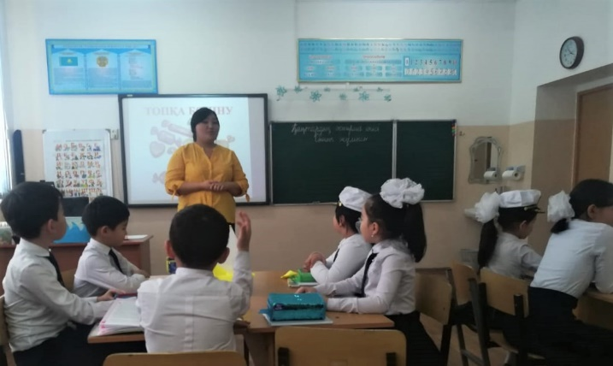 |  | Кәмпиттер оралған қағаздар 
АЛДЫҢҒЫ САБАҚҚА ШОЛУ  12 минут  1-деңгей (білу): | «Балық аулау» ойыны арқылы зат есімнің жекеше жіне көпше түрлері, жалқы есім, жалпы есім туралы білегендерін ауызша айтады.    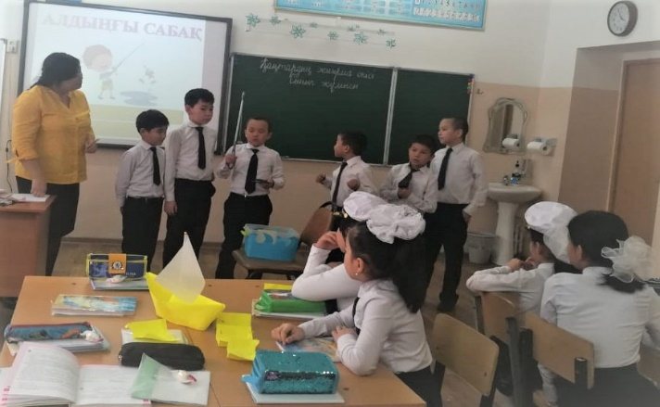 |  | Ыдысқа салынған қағаз балықтар, қармақ  (теңіз өнімдері арқылы бағалау)  
ЖАҢА САБАҚ  13 минут  1-деңгей (түсіну):  2-деңгей (талдау):  2-деңгей (қолдану): | Электронды оқулықты пайдалана отырып, жаңа тақырыппен таныстыру.  Ережесін қайталап, мысалдар келтіру.  Мәтінмен танысу. Мәтінді оқып, қарамен жазылған сөздерге талдау жасау.  Тақтаға 22-жаттығуды орындау. Мақалдың ішіндегі туынды зат есімді тауып, сөз құрамына талдап, айту.  Топтық жұмыс  1-топқа 2-топқа  Бал –  Тіл –  Заң –  Үй –  Ас –  Жұмыс –  Қой –  Ойын –  Төбе –  Бел –  Бас –  Ауыз –  Дәптермен жұмыс.  Жүгіру диктанты.  1-топқа:  Ана, оқушы, көз, емші, теңіз, өнерпаз.  2-топқа:  Бала, оқулық, мұрын, іскер, кілем, сыйлық. |  |   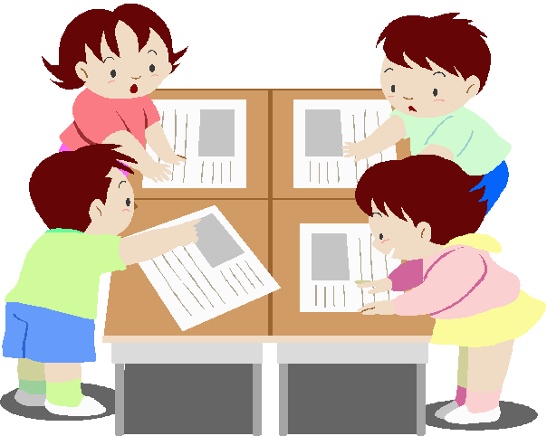  
САБАҚТЫ БЕКІТУ  6 минут  3-деңгей (жинақтау, бағалау): | Жарыс сұрақ.  Бүгінгі тақырып бойынша топтар бір-біріне сұрақтар қояды.  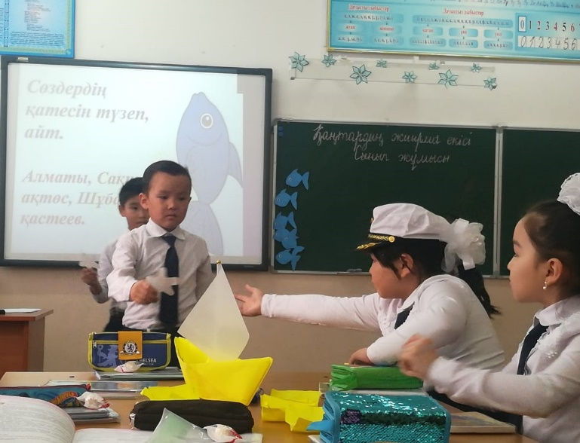 |  | 
ҮЙГЕ ТАПСЫРМА  1минут | 17-бет, 23-жаттығу. |  | Күнделік
БАҒАЛАУ  2 минут | Жинаған теңіз өнімдері арқылы бағалау. |  | Теңіз өнімдерінің қиындысы
КЕРІ БАЙЛАНЫС  1минут | -Сабақта не үйрендіңдер?  -Не түсініксіз, не қиын болды?  -Не ұнады, не ұнамады? |  | Теңіз өнімдеріне жазып, тақтадағы жағажай бейнеленген суретке апарып жапсыру.

